Μεταγλωτιστές 2018
Προγραμματιστική Εργασία #1

Ονοματεπώνυμο Πέτρος Σκορδάς
ΑΜ Π2015070

Σχήμα του DFA

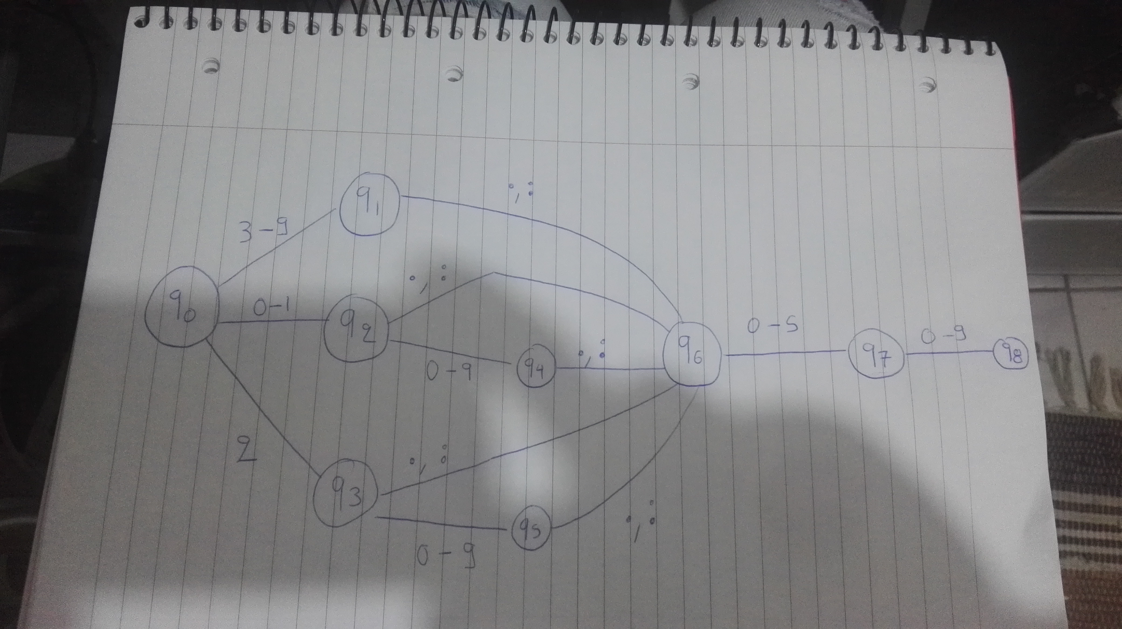

Περιγραφή του πίνακα μεταβάσεων

Ο πίνακας μου ξεκινάει με αρχική κατάσταση την q0 όπου υπάρχουν 3 επιλογές για το ποια θα είναι η ακόλουθη κατάσταση. Για ώρες όπως 23.10, 20.45, 21.37 πηγαίνει στην κατάσταση q3. Από την κατάσταση q3 είτε θα δέχεται ( . , :) δηλαδή των διαχωριστή και θα μεταβαίνει στην κατάσταση q6 είτε τιμές απο 0-3 για το 20 ή 21 ή 22 ή 23 όπου εδώ θα μεταβαίνει σε μία κατάσταση q5 και μετά απο αυτή στην q6 με χρήση ( . , :) διαχωριστή. Επιστρέφουμε ξανά στην αρχή για να εξιγίσω τις άλλες 2 διαδρομές. Για τιμές από 3-9 δηλαδή για ώρες της μορφής 3.15, 6.34, 9.55 θα μετακινηθεί από την q0 στην q1 και έπειτα θα λάβει τον ( . , :) διαχωριστή για να πάει στην q6. Μία ακόμα πιθανή μετάβαση από την q0 στην q2 όπου εδώ αφορά τιμές 0-1, δηλαδή για ώρες 01.14, 1.45, 19.34, 17.50, 00.00, για τον πρώτο αριθμό της ώρας. Στη συνέχεια από την q2 θα πάει είτε σε ( . , :) διαχωριστή, είτε από 0-9 στην κατάσταση q4 και από εκεί με ( . , :) διαχωριστή στην q6 . Έως αυτό το σημείο σημαίνει ότι οποιαδήποτε από τις προιγούμενες διαδρομές καταλήγει στην q6 και μετά θα πάμε σε νέες καταστάσεις που αφορούν τα λεπτά. Επομένως από την q6 για τιμές 0-5 για τα λεπτά μετακινούμαστε στην q7 και από εκεί για τιμές 0-9 στην q8 που είναι η τελική κατάσταση του DFA. Λειτουργεί σωστά σε όλες τις περιπτώσεις και εμφανίζει τα κατάλληλα σφάλματα όπου εισάγουμε λάθος ώρα ή λεπτά ή και τα 2 φυσικά.

Συνοπτική περιγραφή του κώδικά σας

Πραγματοποίησα μετατροπή στο λεξικό των μεταβάσεων του υπάρχοντος κώδικα, ώστε να κατασκευάσω κατάλληλες μεταβάσεις για να μπορεί το αυτόματο να πηγαίνει από την ώρα προς τουςς διαχωριστές και στην συνέχεια στα λεπτά. Ο κώδικας στο σημείο της τροποποίησης αποτελέιται από τα εξής στάδια: 8 καταστάσεις για το DFA , όπου μία είναι η τελική κατάσταση και εξάγει το κατάλληλο ΤΟΚΕΝ όταν δεν υπάρχει σφάλμα αλλιώς ενεργοποιείται το ERROR TOKEN.

Αποτελέσματα εξόδου για έγκυρες και άκυρες μορφές ώρας

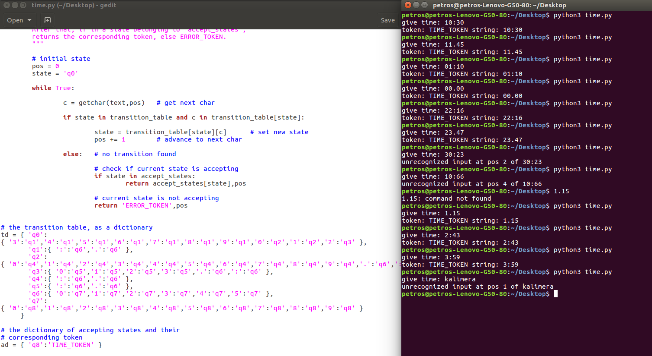

Αναφορά σε πηγές που πιθανόν χρησιμοποιήσατε

Δεν χρησιμοποίησα καμία πηγή.

